Лес - наиболее привлекательное место для отдыха и прогулок. После городского шума так приятна лесная тишина, тень и прохлада, чистый воздух, особый лесной аромат!
Глаз присматривается к тому, что растет на земле под деревьями - вдруг попадутся ягоды или грибы. Приятно полюбоваться и лесными цветами. Летают и поют птицы, можно встретить и зверей.
В лесу много привлекательного и приятного и с каждым годом его все больше и больше посещают людей.
Лес болезненно реагирует на вторжение человека, особенно если он глух к его заботам и тревогам.
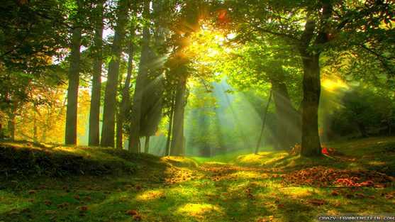

Лес - одно из основных национальных богатств, и святая обязанность каждого гражданина относиться к этому богатству бережно.
Главная угроза леса - пожар
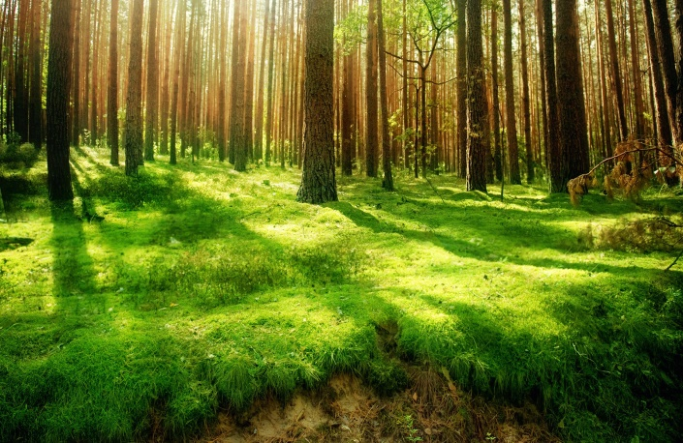
Берегите Землю! Берегите!
Жаворонка в голубом зените,
Бабочку на стебле повилики,
На тропинке солнечные блики,
На камнях играющего краба,
Над пустыней тень от баобаба,
Ястреба, парящего над полем,
Ясный месяц над речным покоем,
Ласточку, мелькающую в жите.
Берегите Землю! Берегите!..

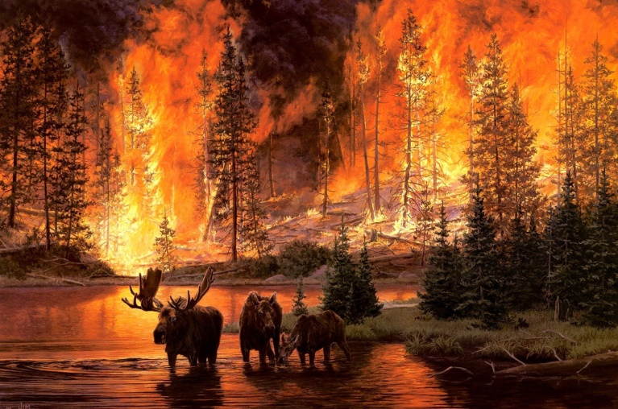

Отгадайте
загадки

- Белый столб стоит на крыше
И растет все выше, выше.
Вот дорос он до небес –
И исчез.
(Дым.)
- Без него мы как без рук,
Нам он самый лучший друг,
Но порою он, ребята,
Может стать врагом заклятым!
(Огонь.)
- Они, как брызги от огня,
Всё норовят обжечь меня.
(Искры.)
- В деревянном домике
Проживают гномики.
Уж такие добряки –
Раздают всем огоньки.
(Спички.)

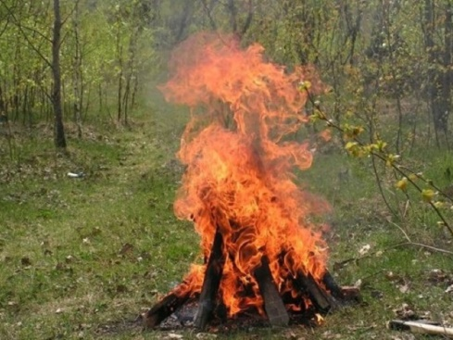

Пожар – настоящее бедствие для леса.Огонь уничтожает не только деревья, но и птиц, млекопитающих, насекомых, выжигает почву, лесную подстилку, травянистые растения.
В 95% случаев лес горит по вине человека.

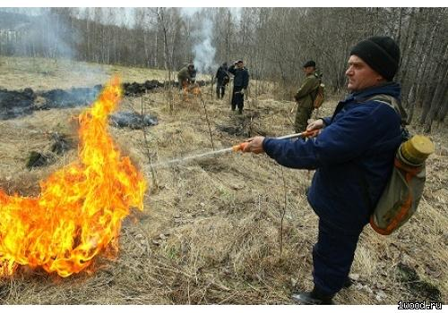

ПОМНИТЕ!

- Не бросайте в лесу горящие спички и окурки.
- Не используйте огонь на вырубках.
- Без надобности не разводи огонь в лесу.
- Правильно выбери место для костра (вдали от деревьев, рядом с рекой)
- Окопай место вокруг костра или обложи его камнями.
- Не делай костер слишком высоким.
- Используй, если есть, старое кострище.
- Обязательно потуши костер водой, забросай песком, землей или просто затопчи.
- Не разводите костры рядом с сухой травой.
- Не разводите костры при сильном ветре.
- Не оставляйте костер без присмотра.
- Заметив загорание в лесу, немедленно принимайте меры для его ликвидации

